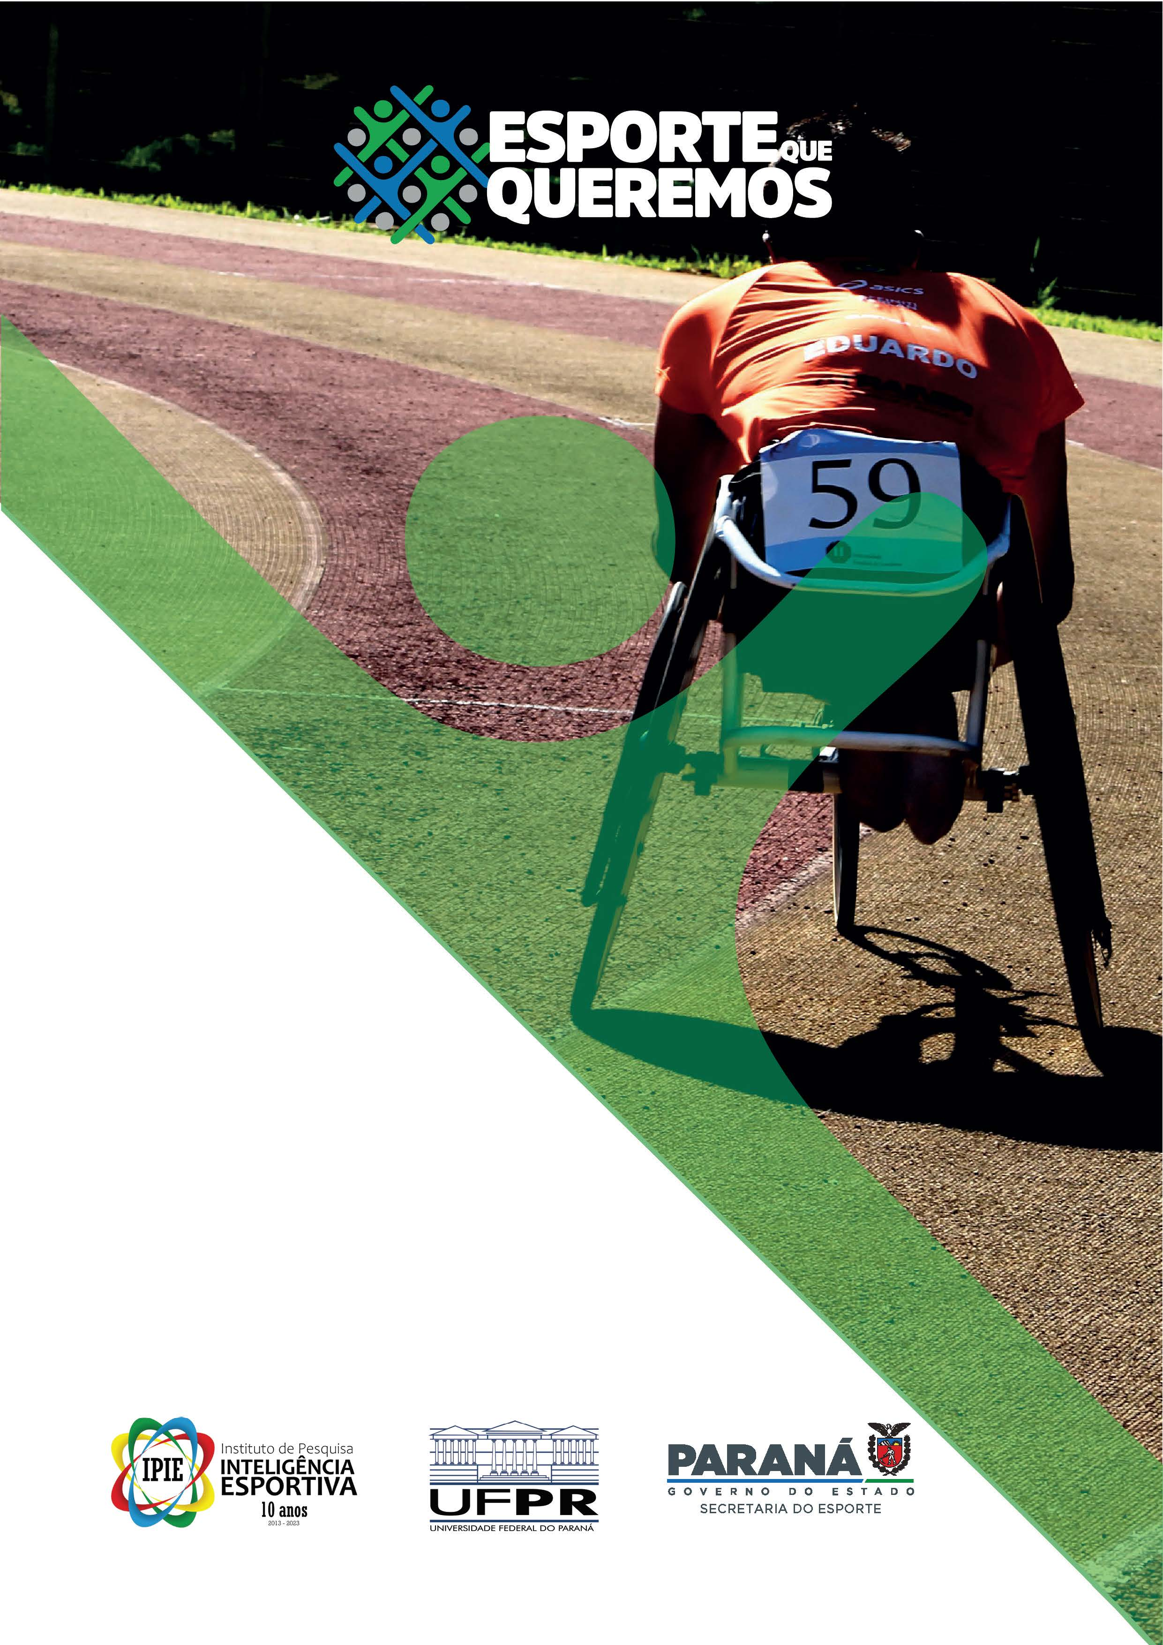

TÍTULO
Sugestão: Fundo Municipal de Esporte – Cidade/PR

Declaração e Ficha Técnica do Município

Referência: Adesão ao Programa O ESPORTE QUE QUEREMOS – Etapa Desenvolvimento de Instrumento para Criação de Fundo Municipal de Esporte.

Declaração

Eu, ___________________________________________, gestor esportivo do município de ______________________, e responsável técnico pelo desenvolvimento do instrumento para criação de Fundo Municipal de Esporte, declaro conhecer os Conteúdos Públicos intitulados: Documento Norteador e Guia Instrucional para “Financiamento e Fundo Municipal para o Esporte”.

Município/PR, xx de xx xxxx x (mês) de 202x.

Ficha Técnica Municipal

MUNICÍPIO
CNPJ:
ENDEREÇO:
 |  |  |  |  |  | n.º
BAIRRO: |  |  | CEP:
MUNICÍPIO:
E- MAIL OFICIAL
TELEFONES:
GESTOR MACRO DO ESPORTE
RG: |  | CPF: |  | TELEFONE:
GESTOR TÉCNICO RESPONSÁVEL
RG: |  | CPF: |  | TELEFONE:

ATENÇÃO!

Este material foi pensado para ajudar vocês, gestores, na sistematização e elaboração dos documentos referentes ao programa O Esporte Que Queremos! Todo o texto destacado na cor vermelha trata de informações essenciais e sugestões de redação. Lembramos que estes trechos em vermelho devem ser substituídos e suprimidos na versão final dos documentos.
Vamos lembrar que a escrita deste documento pode percorrer dois caminhos diferentes, a depender da existência ou não do Fundo Municipal para o Esporte (FME) no seu município.
Caso o seu município ainda não possua um FME, recomendamos a escrita dos itens:
- APRESENTAÇÃO
  - COMISSÃO INTERNA E SISTEMATIZAÇÃO DAS INFORMAÇÕES
  - DEBATE
- ANTEPROJETO DE LEI
Caso o seu município já possua uma lei de FME anterior ao programa O ESPORTE QUE QUEREMOS, recomendamos a escrita dos itens:
- APRESENTAÇÃO
- LEI

E, lembre-se: Você terá acesso contínuo à consultoria do Instituto de Pesquisa Inteligência Esportiva, pelo e-mail: consultoriaeqq@gmail.com

- APRESENTAÇÂO

Neste tópico vocês podem trazer informações sobre o cenário atual da sua cidade. Podem começar com informações mais amplas, como dados econômicos, demográficos, populacionais, geográficos que representem a cidade. Enfim, vocês podem apresentar brevemente o contexto local.
Feito isso, vocês podem apresentar um pouco da cultura e gestão esportiva do município. Vocês podem também comentar sobre o cenário de financiamento do seu município. Por exemplo, se o município dispõe de outras fontes além dos recursos provenientes do orçamento municipal (ex.: lei de incentivo fiscal). Vocês também podem recorrer as informações sobre os recursos financeiros do Cadastro Esportivo Municipal, na aba “Política para o esporte”. Ou ainda, podem utilizar os gráficos disponibilizados sobre o financiamento esportivo no BI do Instituto de Pesquisa Inteligência Esportiva! Basta clicar neste link, e selecionar o seu município. Para capturar a imagem, você pode utilizar a ferramenta de “Captura de Tela” ou o comando “PrtSc” do seu dispositivo.
Por fim, podem mencionar sobre o que se trata esse documento: Apresentar o processo de elaboração do anteprojeto de Lei para o Fundo Municipal para o Esporte da cidade X/Paraná, o qual pretende subsidiar financeiramente as políticas de esporte colaborando com o desenvolvimento esportivo da localidade. Ou, no caso da existência da lei: Apresentar a Lei para o Fundo Municipal para o Esporte da cidade X/Paraná, o qual pretende subsidiar financeiramente as políticas de esporte colaborando com o desenvolvimento esportivo da localidade.

  - COMISSÃO INTERNA E SISTEMATIZAÇÃO DAS INFORMAÇÕES
Escreva aqui como ocorreu o processo de elaboração do anteprojeto de lei. Por exemplo, qual órgão coordenou o processo? Houve a criação de uma comissão interna? Foi realizado um debate preliminar da proposta de Lei do Fundo Municipal para o Esporte (FME) e as informações essenciais do FME (receitas, despesas, órgão gestor e executor, plano de ação e aplicação, e mecanismos de controle e de prestação de contas) foram sistematizadas? Você pode, por exemplo, incluir o “Quadro 1 – Debate preliminar da proposta de Lei do Fundo Municipal para o Esporte” neste campo.

Quadro 1 - Debate preliminar da proposta de Lei do Fundo Municipal para o Esporte
Itens Fundamentais do FME | Quais as demandas e possibilidades?
1) Receitas e Despesas
- Quais receitas serão vinculadas ao fundo?
- Quais despesas o fundo pretende atender?
2) Órgão Gestor e Executor
- Quem controlará e fiscalizará a aplicação do Fundo? (Órgão Gestor)
- Quem coordenará e executará as ações do Fundo? (Órgão Executor)
3) Plano de Ação e Aplicação
- Qual órgão ficará responsável pela criação e aprovação do Plano de Ação e Aplicação do Fundo?
- Qual a periodicidade deste processo?
4) Mecanismos de Controle e de Prestação de Contas
- Quais os critérios de controle, acompanhamento e fiscalização das atividades?
- Como será realizada a tomada, apreciação e aprovação das contas do fundo?

Caso o seu município já tenha uma lei de FME sancionada, este item não é necessário.

  - DEBATE
Neste tópico, sugerimos que seja descrito o processo de debate junto a comunidade. Foi realizada uma consulta pública? Quais as demandas e contribuições levantadas? Vocês podem, por exemplo, incluir o “Quadro 2 – Formulário padrão preparatório para receber as contribuições da comunidade” neste campo. Vocês podem também incluir registros, como fotos, deste momento. Caso o seu município já tenha lei de FME sancionada, este item não é necessário.

Quadro 2 - Formulário padrão preparatório para receber as contribuições da comunidade
Itens Fundamentais do FME | Quais as demandas e possibilidades? | Contribuições da Comunidade
1) Receitas e Despesas
- Quais receitas serão vinculadas ao fundo?
- Quais despesas o fundo pretende atender?
2) Órgão Gestor e Executor
- Quem controlará e fiscalizará a aplicação do Fundo? (Órgão Gestor)
- Quem coordenará e executará as ações do Fundo? (Órgão Executor)
3) Plano de Ação e Aplicação
- Qual órgão ficará responsável pela criação e aprovação do Plano de Ação e Aplicação do Fundo?
- Qual a periodicidade deste processo?
4) Mecanismos de Controle e de Prestação de Contas
- Quais os critérios de controle, acompanhamento e fiscalização das atividades?
- Como será realizada a tomada, apreciação e aprovação das contas do fundo?

- ANTEPROJETO DE LEI/LEI

Neste tópico vocês podem incluir abaixo a proposta formalizada no decorrer do processo, isto é, o anteprojeto de lei. Sugerimos que vocês também indiquem qual a situação atual da proposta. Por exemplo, a proposta foi submetida à Câmara Municipal de Vereadores? A proposta foi sancionada como lei?
Caso queiram, vocês podem utilizar como exemplo o documento “Anexos - MINUTA DE LEI PARA CRIAÇÃO DO FUNDO MUNICIPAL PARA O ESPORTE”, disponibilizado junto com os volumes 5 e 6 da coleção O Esporte Que Queremos.
Caso o seu município já tenha uma lei de FME sancionada, recomendamos que a anexem neste tópico.

